Reunión entre director-vice y becarios del Ifeva - 4 de abril de 2023

Durante 2022 no tuvimos reuniones porque pensé que íbamos a tener suficientes interacciones por el plan estratégico, pero eso no pasó. Vista ahora, fue una mala decisión. Abajo hay un informe seguramente imperfecto sobre lo hecho por el instituto desde la última reunión.

- Plan estratégico:
  - Se hicieron las gestiones para llevar adelante un plan estratégico. Se convocó a oferentes de propuestas para conducir técnicamente el proceso y se resolvió aceptar la del Programa de Agronegocios de la Fauba.
  - Se realizó una jornada abierta de lanzamiento.
  - Se hizo una convocatoria abierta y se conformó una comisión estratégica.
  - Se realizaron tres jornadas de capacitación a todo el personal.
  - Se habilitó un sitio en la web interna con la documentación generada.
  - Se definió la misión y la visión. Se convocó a todo el instituto para proponer versiones. La comisión estratégica las trabajó y llegó a una versión que fue luego explicada y puesta a prueba ante toda la comunidad.
  - Se convocó a todo el instituto a identificar elementos para una matriz FODA. Las respuestas fueron compiladas y surgió lo siguiente. Respondieron a la consigna 56 personas que contribuyeron 816 elementos para la matriz. Más de un tercio de las amenazas percibidas por la comunidad Ifeva rondaron en torno al financiamiento y mayoritariamente referían a la falta y a la alta incertidumbre de recursos aportados por el Estado. En segundo lugar pesaron las ligadas a los recursos humanos: condiciones poco propicias para retener personal valioso, motivación del personal, principalmente becarios, o falta lisa y llana de personal. El factor principal dentro de las oportunidades fue que trabajamos en temas que interesan. En particular, se resaltó la oportunidad que representaba nuestro interés por temas ambientales. En segundo lugar, se valoró al posicionamiento del instituto en el sentido de su prestigio a nivel nacional e internacional y en el sistema científico y técnico. El grupo mayoritario de respuestas en el rubro debilidades apuntó al “Capital social”. Allí se incluyen referencias a escasas interacciones, la distribución en distintos edificios y cátedras, la falta de sentido de pertenencia, entre otras. El siguiente grupo de debilidades fue rotulado como “Organigrama”. También reúne distintas fallas organizacionales, como la falta de personal a nivel gerencial, la gobernanza por un consejo interno elegido por elecciones, falta de pautas claras para el personal de apoyo, falta de liderazgos, etc. La gran mayoría de las fortalezas se concentró en cuestiones de los recursos humanos y capital social. Se resaltaron tanto cuestiones de formación, excelencia, prestigio, como asuntos más actitudinales, como buena predisposición, ambiente de trabajo, etc. También se destacó la diversidad temática del instituto y la disponibilidad de infraestructura.
  - La comisión estratégica luego discutió sobre las “funciones” de la conducción del instituto: más allá de las disposiciones reglamentarias, ¿qué atribuciones tiene la dirección del instituto, incluido el consejo interno, en términos de la orientación temática de las investigaciones y del manejo de fondos institucionales? La comisión discutió via documentos con el consejo interno este tema.
- Jornadas, seminarios, interacciones
  - Seminarios: Se mantuvieron con una frecuencia aproximadamente quincenal y modalidad presencial con transmisión en vivo por Youtube. A partir de 2023 no se transmitirán en vivo, pero se subirá la grabación.
  - "Caminos después del doctorado". A fines de 2021 se realizó una reunión sobre la alternativa laboral en organizaciones no gubernamentales. Durante 2022, la comisión trabajó casi independiente de la dirección del instituto. Realizó una reunión de todo el claustro y una actividad con Mercedes Korin, especialista en transiciones laborales.
  - Se realizaron las jornadas de celebración de las carreras de Rodolfo Sánchez y Susana Perelman.
  - Se llevaron adelante reuniones con investigadores que trabajan en biología molecular. De ellas surgieron algunas acciones: compra de destilador para ubicar en el lab grande (se concretó con aportes de varios grupos), alternativas para ubicar freezers -80, contactos con grupos de Fauba con freezers -80 para manejar emergencias, descarte de viejos equipos, ingeniería para compra de equipos importados (fallida), visibilizar la tarea del personal de apoyo. NOTA: se recomienda reconocer el trabajo del personal de apoyo con autoría o agradecimiento en los trabajos, según corresponda.
- Institucionales.
  - Se confeccionó un borrador de un nuevo manual de procedimientos para todo el instituto. Se reciben opiniones.
  - Se renovó mediante elecciones la composición del Consejo Interno y de la Comisión Mediadora.
  - Se recibió una auditoría de Higiene y Seguridad de la Fauba y se resolvieron muchas de sus observaciones.
  - Se confeccionaron y aprobaron nuevos reglamentos: procedimiento para los ingresos de investigadores al instituto. EOIs. Automotores. Laboratorio Sucio. Descarte de residuos peligrosos y biológicos. Bodegas de almacenamiento.
  - Visibilidad: siguen funcionando la web, incluidas las novedades y publicaciones actualizadas, twitter, Instagram y canal de Youtube.
  - SOSifeva está incorporado a la vida del instituto, aunque por ahora se usa fundamentalmente para demandas de trabajos del personal del taller.
  - La WebInterna es un recurso muy útil. Incluye el archivo de publicaciones y mucha información sobre el funcionamiento del instituto. Ha mejorado constantemente.
  - Convenio Fauba-Tecsan. Se comprometió la participación del Ifeva en el convenio que instalará un laboratorio de investigación y desarrollo en el playón del edificio nuevo. Detalles aquí.
  - En abril se abrirá el concurso por la dirección del instituto.

- Infraestructura:
  - Fauba informa que la ya demorada obra de colocación de rejas sobre Av. Constituyentes se hará en 2023.
  - La UBA retiró el servicio de seguridad policial. Fauba cubre desde las 20 a las 22 con personal propio y de 22 a 6 con personal de la UBA el sector del campito de Ifeva.
  - La Fauba tiene en su lista de obras pendientes: demolición del ex laboratorio Leco y construcción de jaula en el lugar; remodelación de sala de reuniones-comedor del edificio viejo; reparación de humedad en laboratorio del sótano.
  - Estamos en lista de espera de Fauba para la remodelación de salidas de emergencia en todo el edificio viejo.
  - Solicitamos repetidamente a Conicet compra de vehículo. Hay algunas chances de que asignen uno en 2023.
  - Se desmontó parte del sistema de experimentos de regulación de ozono y se destinarán los invernáculos a otros fines.
  - Se comenzó a negociar con Conicet un plan para terminar el edificio nuevo. Especialmente el primer piso.
  - Se cambiaron los sistemas de alarma de los edificios viejo y nuevo.
  - No hay obras planificadas a nivel Fauba para instalar el gas en el edificio viejo.
  - Los dos grupos electrógenos tienen un service trimestral pagado por el instituto, además de la supervisión del personal Ifeva. Parte de las reparaciones iniciales fueron financiadas por Carlos Ballaré.
  - Se comenzó a poblar el nuevo laboratorio sucio gracias a aportes de María Semmartin.
  - El Lart compró una computadora para Evelyn Schibber (CPA).
- Equipamiento:
  - Se hizo una presentación al programa Equipar Ciencia y fue adjudicado un medidor de fotosíntesis Li-Cor. Todavía en trámite.
  - Se realizó una segunda presentación en otra edición del programa, pero no tuvo éxito: invernadero climatizado con nivel 2 de bioseguridad, lector de microplacas y Kjeldahl automático.
  - Se recibió un subsidio de 900 mil pesos de Conicet para reparar equipos. Se consultó por propuestas a todos los investigadores y se ejecutó completamente.
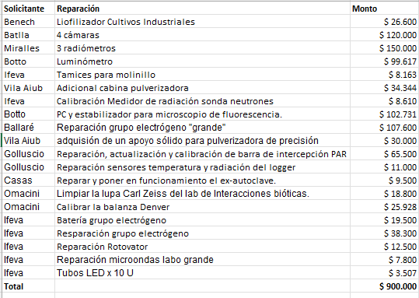
  - Se compraron/repararon equipos con el subsidio PUE.
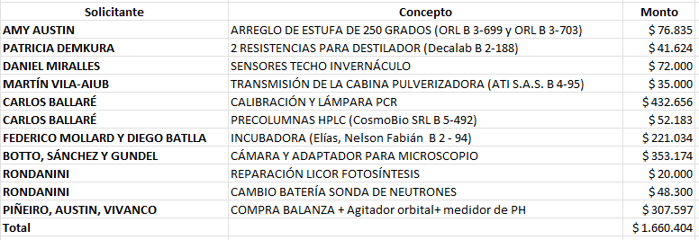

- Personal
  - Egresos: Claudio Chimenti, Santiago Álvarez Prado, Carlos Mazza, Alejandra Martínez-Ghersa; Elizabeth Karayekov.
  - Ingresos: Investigadores: Gabriela Abeledo, Karina D’Andrea, Deborah Rondanini y Magdalena Druille. Personal de apoyo: Celeste Ferrerin (reemplazo de Marisol en Ecología y Fisiología), Hernán Martín (pase desde el Ifibyne).
  - Futuros ingresos: María Vallejos, Sebastián Aguiar, Pablo Baldassini y Mariela Lacoretz (CIC, seleccionados por Conicet, en trámite de designación). Micaela Lichy (CPA designada, en trámite), CPA concurso realizado en reemplazo de Mirta Rabadan, en trámite), CPA concurso llamado con perfil de trabajo de campo y plantas en general.
  - Becas: Becas Conicet 2021. Finalización de doctorado: Mariana Jardon, Leandro Calabrese y Luciana Staiano. Inicio de doctorado: Ignacio Siebenhart, Ariel Jesús Valverde, Brian Nicolas Zenteno, Yago D'Alessandro y Franco Massa. Becas posdoctorales Conicet 2021: Diego Rotili, Juan Fiorenza, Víctor D. Giménez, Mailén A. Riveira Rubin, Juan Romero. Ingreso por cambio de lugar de trabajo desde CADIC: Florencia Rossi. Conicet 2022 doctorales: inicio de doctorado: María Manuela Prola, María Ravetta, Yanina Correndo, Micaela Bongianino. Para finalizar el doctorado, Ana Federico, Gonzalo Rivelli, Agustín Sarquis, Lautaro Nasta y Mariana Ciavattini.
- Resultados
  - Publicaciones 2022. 112 documentos de Scopus. Más de 7000 citas. Comparaciones de documentos de Scopus con otras unidades (puede haber errores por la forma en que ponen las afiliaciones): IMBIV 116, INIBIOMA 183, “Leloir” 79, IIBBA 43, INTA 589.
  - Tesis. De las 26 tesis doctorales de la EPG en 2022, 10 fueron dirigidas y 6 codirigidas por miembros del IFEVA.
  - Faltan varios rubros más.
- Recursos económicos.
  - Para 2023 contaremos con un subsidio de 2.2 millones por parte de Conicet y 0.9 millones de parte de UBA. No se ha recibido ningún desembolso de estos subsidios hasta ahora.
  - Se vendió la Trafic por $340.000, pero todavía no contamos con los fondos. Conicet dice que solo se pueden gastar en bienes inventariables.
  - Se espera que en algún momento del año comience a ingresar dinero del convenio Tecsan-Fauba.
Año | FUN CONICET | FUN UBA | PUE CONICET | Reparación equipos conicet | Total nominal | Equiv Ene 2023***
2018 | 180 | 398 | 290 |  | 868 | 7052
2019 | 455 | 515.5 | 1000* |  | 1970.5 | 10180
2020 | 650 | 493** | 0 |  | 1143 | 4116
2021 | 845 | 759 | 2458* | 900 | 4962 | 12008
2022 | 1300 |  |  |  | 1300 | 1958
2023
* Destinado a planes.
**235 mil ingresaron en 2021, pero se incluyen en 2020 para hacerlo comparable con otros años.
*** https://calculadoradeinflacion.com/ (los ingresos se asignan a junio del año)

